第20天 集合
今日内容介绍
- Map体系
- 集合嵌套
- Arrays与Collections

Map体系

Map接口概述
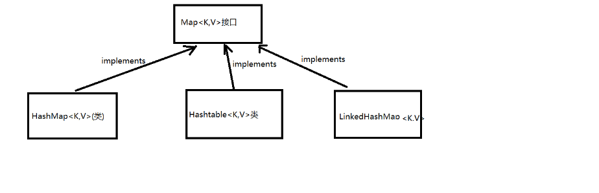
我们通过查看Map接口描述，发现Map接口下的集合与Collection接口下的集合，它们存储数据的形式不同，如下图。
- Collection中的集合，元素是孤立存在的（理解为单身），向集合中存储元素采用一个个元素的方式存储。
- Map中的集合，元素是成对存在的(理解为夫妻)。每个元素由键与值两部分组成，通过键可以找对所对应的值。
- Collection中的集合称为单列集合，Map中的集合称为双列集合。
- 需要注意的是，Map中的集合不能包含重复的键，值可以重复；每个键只能对应一个值。
- Map中常用的集合为HashMap集合、LinkedHashMap集合。

Map接口中常用方法
对Map中的常用方法做一个演示:
package com.whhp.map01;

import java.util.HashMap;

/*Map体系的通用方法:
* Map的特点:
* Map中key不允许重复,如果用重复,重复的key对应的新的value会覆盖掉原有的value
* key的存的顺序和取的顺序不一定一致
* HashMap底层也是使用的哈希算法,哈希算法针对key,key的唯一性原理和我们之前学的HashSet一样
*
* interface Map<K,V>{//K(key) V(value)
* V put(K key, V value):把key-value的键值对存入到了Map集合
* 当没有key重复的时候,返回null
* 当有key重复的时候,新值会覆盖老值,返回老值(被覆盖的值)
*
* V get(Object key)://根据传入的key从Map中获取对应的value
* V remove(Object key)://根据key来移除这个键值对,而且返回被移除的键值对的值(value)
*
* int size() :返回的是Map的键值对个数
* void clear():清空Map中所有的键值对
*
* boolean containsKey(Object key)//判断是否包含指定的key,如果包含返回true,如果不包含返回false
*
* boolean isEmpty()//判断Map中是否有键值对,有返回false,一个都没有才返回true
* }

*/
public class Demo02 {
public static void main(String[] args) {
//method01();
//method02();
//method03();
//method04();
//method05();
//method06();
HashMap<String, String> hm = new HashMap<String, String>();
hm.put("赵又廷","高圆圆");
hm.put("宋承宪","刘亦菲");
hm.put("刘恺威", "杨幂");
boolean b=hm.isEmpty();
System.out.println(b);
}

private static void method06() {
HashMap<String, String> hm = new HashMap<String, String>();
hm.put("赵又廷","高圆圆");
hm.put("宋承宪","刘亦菲");
hm.put("刘恺威", "杨幂");
boolean b=hm.containsKey("刘恺威");
System.out.println(b);
System.out.println(hm);
}

private static void method05() {
HashMap<Integer, String> hm = new HashMap<Integer, String>();
hm.put(17,"乔峰");
hm.put(18,"欧阳吸毒");
hm.put(20,"南帝");
hm.clear();
System.out.println(hm);//{}
}

private static void method04() {
HashMap<Integer, String> hm = new HashMap<Integer, String>();
hm.put(17,"乔峰");
hm.put(18,"欧阳吸毒");
hm.put(20,"南帝");
System.out.println(hm.size());//3 3个键值对
}

private static void method03() {
HashMap<Integer, String> hm = new HashMap<Integer, String>();
hm.put(17,"乔峰");
hm.put(18,"欧阳吸毒");
hm.put(20,"南帝");
String value=hm.remove(18);
System.out.println(value);//欧阳吸毒
System.out.println(hm);
}

private static void method02() {
HashMap<Integer, String> hm = new HashMap<Integer, String>();
hm.put(12,"令狐冲");
hm.put(13, "尼姑");
hm.put(16,"岳不群");
String value=hm.get(12);
System.out.println(value);
}

private static void method01() {
// 1.创建一个Map两个泛型分别指定为 Integer String
HashMap<Integer, String> hm = new HashMap<Integer, String>();

// 2.往Map中存入元素
String value = hm.put(1, "张三");// 把 key为1,值为张三,存入了HashMap (1-张三)
hm.put(2, "李四");
hm.put(3, "王五");
String value2 = hm.put(1, "赵六");

System.out.println(value + " " + value2);

// 3.打印Map中元素
System.out.println(hm);// {1=赵六, 2=李四, 3=王五}
}
}

Map集合的遍历
键找值方式：即通过元素中的键，获取键所对应的值
操作步骤与图解：
1.获取Map集合中所有的键，由于键是唯一的，所以返回一个Set集合存储所有的键
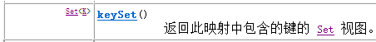
2.遍历键的Set集合，得到每一个键
3.根据键，获取键所对应的值
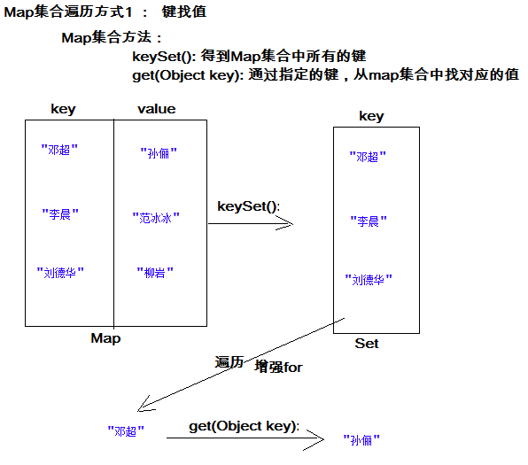
代码演示：
public class MapDemo {
public static void main(String[] args) {
//创建Map对象
Map<String, String> map = new HashMap<String,String>();
//给map中添加元素
map.put("邓超", "孙俪");
map.put("李晨", "范冰冰");
map.put("刘德华", "柳岩");
//获取Map中的所有key
Set<String> keySet = map.keySet();
//遍历存放所有key的Set集合
Iterator<String> it =keySet.iterator();
while(it.hasNext()){
//得到每一个key
String key = it.next();
//通过key获取对应的value
String value = map.get(key);
System.out.println(key+"="+value);
}
}
}

利用keySet方法遍历Map集合
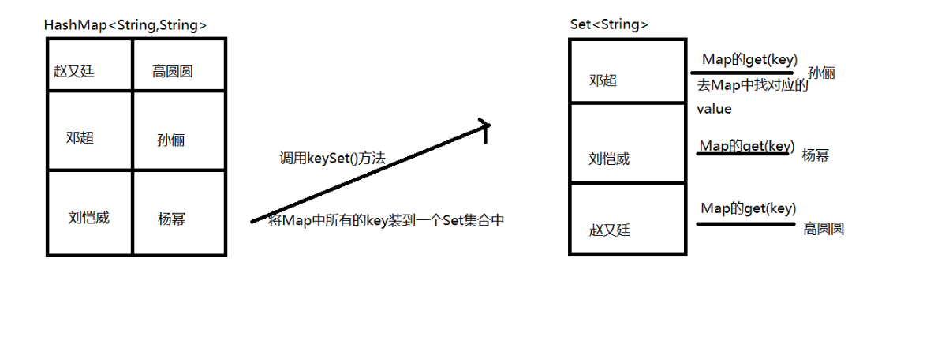

package com.whhp.map02;

import java.util.HashMap;
import java.util.Iterator;
import java.util.Set;

/*
* Map接口中没有获取迭代器的方法,因此我们不能使用迭代器对Map体系遍历
* 既然Map不能遍历,我们就考虑把Map转换为Set集合就可以使用迭代器遍历
*
* Set<K> keySet():把Map中所有的key装到一个Set集合中然后返回这个Set集合
*
*/
public class Demo03 {
public static void main(String[] args) {
//1.新建HashMap集合
HashMap<String,String> hm=new HashMap<String,String>();

//2.存入键值对
hm.put("赵又廷","高圆圆");
hm.put("邓超","孙俪");
hm.put("刘恺威","杨幂");

//3.调用keySet方法:set中存储的是所有的key(丈夫)
Set<String> set=hm.keySet();

//4.取出set中所有的key,根据key来获取对应的value
/*Iterator<String> it=set.iterator();
while(it.hasNext()){
String key=it.next();//每次循环取出一个丈夫
String value=hm.get(key);//根据key去map中找对应的value
System.out.println(key+" "+value);
}*/
for(String key: set){
String value=hm.get(key);
System.out.println(key+" "+value);
}
}
}

Map.Entry接口的由来
自定义一个内部接口,在实现内部接口的时候需要注意,我们需要写上 外部接口名.内部接口名
package com.whhp.innerinterface;

/*
* 内部类:把一个类定义在另外一个类的内部
* class A{
* class B{
* }
* }
* 内部接口:把一个接口定义在另外一个接口中
* interface 接口名1{
* interface 接口名2{
*
* }
* }
*
*/
interface Father {// 外部接口
interface Inner {// 内部接口
public void method();// Inner接口中的抽象方法
}
}

class Son implements Father.Inner {// 实现内部接口需要写成 外部接口名.内部接口名
@Override
public void method() {
System.out.println("重写method()方法");
}
}

public class Demo01 {
public static void main(String[] args) {
Son s=new Son();
s.method();
}
}

Map接口中的内部接口:

public interface Map<K,V> {//Map外部接口
interface Entry<K,V> {//Entry上的K,V随着Map上K,V变化
//内部接口
//定义了两个抽象方法
K getKey();
V getValue();
}
}

//在HashMap中实现了Map接口的内部接口Entry接口
class HashMap<K,V>{
static class Entry<K,V> implements Map.Entry<K,V> {//成员内部类,通过一个内部类实现了Map的内部接口
K key;//定义了key
V value;//定义value

//重写getKey方法
public final K getKey() {//获取key的值
return key;
}
//重写getValue方法
public final V getValue() {//获取value的值
return value;
}
}
}

结论:
Map.Entry中封装了key,value,并且提供了获取key和value的方法(getKey,getValue)

利用entrySet方法遍历Map集合
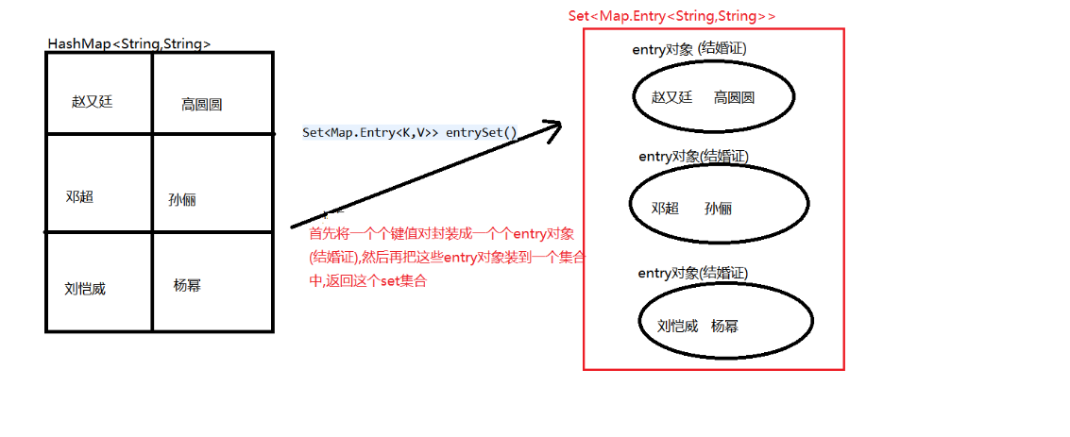

package com.whhp.map02;

import java.util.HashMap;
import java.util.Iterator;
import java.util.Map;
import java.util.Set;

/*
*Map第二种遍历方式
* Set<Map.Entry<K,V>> entrySet():返回的是一个Set集合,从外往里看
*
* 从外到内的泛型
* Set<>:说明返回的是一个Set集合,<>代表Set中存储的元素类型
*
* Set<Map.Entry>:说明Set中存储的是entry对象,entry对象中封装了key和value
*
* Set<Map.Entry<K,V>>:entry上带的K,V泛型指的是key和value的类型
*/
public class Demo04 {
public static void main(String[] args) {
// 1.新建HashMap集合
HashMap<String, String> hm = new HashMap<String, String>();

// 2.存入键值对
hm.put("赵又廷", "高圆圆");
hm.put("邓超", "孙俪");
hm.put("刘恺威", "杨幂");

//3.利用entrySet来遍历
Set<Map.Entry<String,String>> set=hm.entrySet();

//4.迭代器方式遍历
/*Iterator<Map.Entry<String,String>> it=set.iterator();
while(it.hasNext()){
Map.Entry<String,String> me= it.next();
String key=me.getKey();//获取键
String value=me.getValue();
System.out.println(key+" "+value);
}*/
for(Map.Entry<String,String> me :set){
String key=me.getKey();
String value=me.getValue();
System.out.println(key+" "+value);
}

}
}

HashMap案例

案例一:向HashMap中存入身份证号-人对象,并且遍历出所有的键值对,使用两种方式遍历
package com.whhp.map03;

/*
* 身份证号:(一共18位)
* int i= 412822197654330016//超过int范围
* 41281119765433001X
* 最好使用字符串存储身份证,不用担心超范围
*/
public class Person {
private String id;
private String name;
private int age;

public Person(String id, String name, int age) {
super();
this.id = id;
this.name = name;
this.age = age;
}

public String getId() {
return id;
}

public void setId(String id) {
this.id = id;
}

public String getName() {
return name;
}

public void setName(String name) {
this.name = name;
}

public int getAge() {
return age;
}

public void setAge(int age) {
this.age = age;
}

}

package com.whhp.map03;

import java.util.HashMap;
import java.util.Map;
import java.util.Set;

/* 需求:
* 用HashMap存储 身份证号-人对象
*
*
*/
public class Demo05 {
public static void main(String[] args) {
//1.创建一个HashMap
HashMap<String,Person> hm=new HashMap<String,Person>();

//2.创建三个Person对象
Person p1=new Person("412822197654330016","大王",30);
Person p2=new Person("412833207654330017","小王",18);
Person p3=new Person("412711207664330016","老王",60);

//3.把这三个对象以自身的身份证号-人对象存入HashMap
hm.put(p1.getId(),p1);
hm.put(p2.getId(),p2);
hm.put(p3.getId(),p3);

//4.遍历HashMap
method01(hm);
System.out.println("------------------------");
method02(hm);

}
//利用entrySet遍历HashMap集合
public static void method02(HashMap<String,Person> hm){
/* //返回一个Set集合,里面装满了entry对象
Set<Map.Entry<String,Person>> set=hm.entrySet();

//利用增强for遍历
for(Map.Entry<String,Person> me : set){
String id=me.getKey();
Person p=me.getValue();
System.out.println(id+" "+p.getName()+" "+p.getAge());
}*/
for(Map.Entry<String,Person> me : hm.entrySet()){
String id=me.getKey();
Person p=me.getValue();
System.out.println(id+" "+p.getName()+" "+p.getAge());
}

}
//利用keySet遍历HashMap集合
//形参为了接收传递过来HashMap集合
public static void method01(HashMap<String,Person> hm){
/* //1.将HashMap中所有的key存放到Set集合中
Set<String> set=hm.keySet();

//2.利用增强for循环遍历
for(String key : set){
Person p=hm.get(key);
System.out.println(key+" "+p.getName()+" "+p.getAge());
}*/
for(String key : hm.keySet()){
Person p=hm.get(key);
System.out.println(key+" "+p.getName()+" "+p.getAge());
}
}
}

案例二:统计单词出现的次数
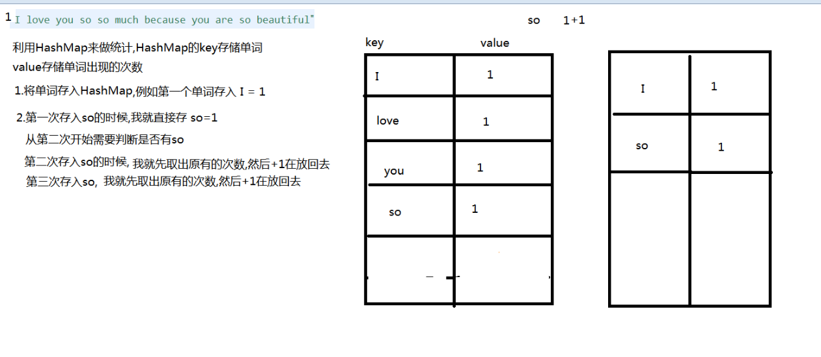

package com.whhp.map03;

import java.util.HashMap;

/*
* 需求:已知有一段英文,让我们根据这段英文统计出每个单词出现的次数
* 例如: I love you so so much because you are so beautiful
* 最终统计结果:
* I=1
* love=1
* you=2
* so=3
* much=1
* ...
* 步骤:
* 1.定义一个字符串,用于测试
* 2.把字符串拆成一个个单词
* 3.定义一个HashMap<String,Integer>
* 4.遍历这个单词数组,将单词按照 单词=次数形式存入到HashMap
* 在存入的时候需要判断:
* 如果当前Map中不包含这个单词说明这个单词第一次出现,存入这个单词以及它的次数1
* 如果当前Map中包含这个单词
* 先取出这个单词对应的原有次数
* 再把当前次数+1,重新放回Map集合
*/
public class Demo06 {
public static void main(String[] args) {
//1.定义一个字符串用于统计单词次数
String str="I love you so so much because you are so beautiful";

//2.把字符串拆成一个个单词
String[] words=str.split(" ");

//3.把一个个单词存入到HashMap中去做统计
HashMap<String,Integer> hm=new HashMap<String,Integer>();
for(String word : words){//遍历单词数组
if(!hm.containsKey(word)){//如果当前Map中不包含这个单词说明这个单词第一次出现
hm.put(word, 1);
}else{//如果当前Map中包含这个单词

//先取出这个单词对应的原有次数
Integer number=hm.get(word);

//再把当前次数+1,重新放回Map集合
hm.put(word, number+1);
}
}
//4.打印这个HashMap集合
System.out.println(hm);
}
}

LinkedHashSet与Hashtable集合
下面对LinkedHashSet和Hashtable都和HashSet做一个对比
package com.whhp.map04;
import java.util.HashMap;
import java.util.Hashtable;
import java.util.LinkedHashMap;

/*HashMap
*LinkedHashMap:HashMap不能保证key的存的顺序和取的顺序一致,但是LinkedHashMap可以保证key的存取顺序一致
*
*Hashtable:
* HashMap既可以存储null值的 key 也可以存储 null值的 value
* Hashtable不允许使用null值的key和null值的value
*
*/
public class Demo07 {
public static void main(String[] args) {
//method01();
HashMap<String,String> hm=new HashMap<String,String>();
hm.put("abc", "def");
hm.put(null,"ghk");
hm.put("mn",null);
hm.put(null,null);
System.out.println(hm);

Hashtable<String,String> ht=new Hashtable<String,String>();
ht.put(null,"abc");
ht.put("def", null);
ht.put(null, null);
System.out.println(ht);
}

private static void method01() {
LinkedHashMap<Integer,String> lhm=new LinkedHashMap<Integer,String>();
lhm.put(6,"ghk");
lhm.put(3,"def");
lhm.put(1,"abc");
System.out.println(lhm);
}
}

代码演示：
public class ParamDemo {
public static void main(String[] args) {
int[] arr = {21,89,32};
int sum = add(arr);
System.out.println(sum);
sum = add(21,89,32);//可变参数调用形式
System.out.println(sum);

}

//JDK1.5之后写法
public static int add(int...arr){
int sum = 0;
for (int i = 0; i < arr.length; i++) {
sum += arr[i];
}
return sum;
}

//原始写法
/*
public static int add(int[] arr) {
int sum = 0;
for (int i = 0; i < arr.length; i++) {
sum += arr[i];
}
return sum;
}
*/
}
- 上述add方法在同一个类中，只能存在一个。因为会发生调用的不确定性
注意：如果在方法书写时，这个方法拥有多参数，参数中包含可变参数，可变参数一定要写在参数列表的末尾位置。

集合嵌套

嵌套概述
集合嵌套并不是一个新的知识点，仅仅是集合内容又是集合，如Collection集合嵌套、Collection集合与Map集合相互嵌套、Map集合嵌套。
- ArrayList嵌套 ArrayList
ArrayList< ArrayList<String> >
Collection< ArrayList<Integer> >
- Map嵌套 ArrayList
HashMap<String, ArrayList<Person>>
ArrayList< HashMap<String, String>>
- Map集合嵌套
HashMap<String, HashMap<String,String>>
HashMap<String, HashMap<Person,String>>

Map嵌套Map
举例:Map集合嵌套
让班级名称对应一个班级
而在每个班级中都让学生的学号对应学生的姓名
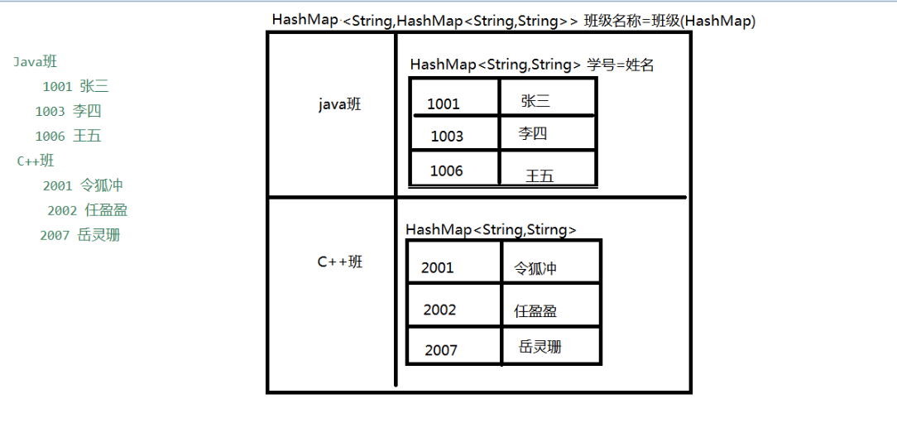
package com.whhp.map04;

import java.util.HashMap;

/*
* 集合嵌套:
* 集合套集合
*
* Java班
* 1001 张三
* 1003 李四
* 1006 王五
* C++班
* 2001 令狐冲
* 2002 任盈盈
* 2007 岳灵珊
*/
public class Demo08 {
public static void main(String[] args) {
//1.先构造Java班的HashMap
HashMap<String,String> javaHM=new HashMap<String,String>();
javaHM.put("1001","张三");
javaHM.put("1003","李四");
javaHM.put("1006","王五");

//2.在构造C++班的HashMap
HashMap<String,String> cPlusHM=new HashMap<String,String>();
cPlusHM.put("1001","张三");
cPlusHM.put("1003","李四");
cPlusHM.put("1006","王五");

//3.在构造班级名称和班的对应关系
HashMap<String,HashMap<String,String>> hm=new HashMap<String,HashMap<String,String>>();
hm.put("java班", javaHM);
hm.put("C++班",cPlusHM);

//遍历这个嵌套集合使用keySet或EntrySet
//从外向内遍历
for(String className :hm.keySet()){//外层循环遍历班级名称
HashMap<String,String> classRoom =hm.get(className);//根据班级名称获取对应的班(教师)
for(String sno : classRoom.keySet()){//内层循环遍历班中的学生的学号和姓名

String sname =classRoom.get(sno);//根据学生的学号获取姓名

System.out.println(className+" "+sno+" "+sname);
}
}
}
}

Collections与Arrays

可变参数
在JDK1.5之后，如果我们定义一个方法需要接受多个参数，并且多个参数类型一致，我们可以对其简化成如下格式：
修饰符 返回值类型 方法名(参数类型... 形参名){ }
其实这个书写完全等价与
修饰符 返回值类型 方法名(参数类型[] 形参名){ }
只是后面这种定义，在调用时必须传递数组，而前者可以直接传递数据即可。

jdk1.5以后。出现了简化操作。... 用在参数上，称之为可变参数。
同样是代表数组，但是在调用这个带有可变参数的方法时，不用创建数组(这就是简单之处)，直接将数组中的元素作为实际参数进行传递，其实编译成的class文件，将这些元素先封装到一个数组中，在进行传递。这些动作都在编译.class文件时，自动完成了。
package com.whhp.map04;
import java.util.Arrays;
import java.util.List;

/*

*
* JDK1.5新特性:
* 可变参数底层就是数组,可变参数不但能接收数组,而且能接收任意多个参数
* 可变参数如果定义必须放在形参列表末尾
*/
public class Demo09 {
public static void main(String[] args) {
int[] arr={1,3,4,5};
// method(arr);//传数组给可变参数是ok
//method(4,7,8,9);//当传入4,7,8,9会自动把4,7,8,9封装到arr中
//method(4,10);
}
public static void method(int... arr){
for(int i=0;i<arr.length;i++){
System.out.println(arr[i]);
}
}
/*
当调用method(4,3,2)的时候,4,3,2都会被封装到arr中
m接收不到任何值
public static void method(int... arr,int m){
for(int i=0;i<arr.length;i++){
System.out.println(arr[i]);
}
}*/
public static void method(int m,int... arr){
for(int i=0;i<arr.length;i++){
System.out.println(arr[i]);
}
}
}

Arrays工具类与Collections工具类:
Arrays中定义了大量的操作数组的方法例如对数组排序,对数组使用二分查找,将数组转换为字符串等,而且都是静态方法,可以通过类名直接调用
Collections中定义了大量的操作集合的方法例如对集合排序,对集合使用二分查找,方法也都是静态的,都可以通过类名直接调用

package com.whhp.map04;

import java.util.ArrayList;
import java.util.Arrays;
import java.util.Collections;
import java.util.List;

/*
* Arrays:是一个工具类,专门操作数组的工具类
* public static <T> List<T> asList(T... a)//可以将数组转换成集合
* static int binarySearch(int[] a, int key)
static void sort(int[] a)
*
* Collections:是一个类,专门对集合操作的工具类,可以对集合中的元素排序,对集合中的元素反转..
* <T> int binarySearch(List list,T key)
* void sort(List<T> list)
* Collection:是一个接口,单列集合的顶级父接口
*
*
*/
public class Demo10 {
public static void main(String[] args) {
//method01();
//method02();
//method03();
//method04();
ArrayList<Integer> al=new ArrayList<Integer>();
al.add(4);
al.add(1);
al.add(10);
al.add(6);
Collections.sort(al);//对集合进行排序
System.out.println(al);
}

private static void method04() {
ArrayList<Integer> al=new ArrayList<Integer>();
al.add(1);
al.add(4);
al.add(6);
al.add(10);
int index = Collections.binarySearch(al,4);
System.out.println(index);
}

private static void method03() {
int[] arr={7,9,11,13,16};
Arrays.sort(arr);
for (int ele : arr) {
System.out.println(ele);
}
}

private static void method02() {
int[] arr={1,3,5,7,9};
int index=Arrays.binarySearch(arr,7);//利用二分查找查找7
System.out.println(index);
}

private static void method01() {
int[] arr={12,23,46};
List<int[]> asList = Arrays.asList(arr);
System.out.println(asList);//集合中存储的元素是一个数组的地址值
//因为我们使用是基本类型数组,而集合只能存储引用类型
//所以当我们将基本类型的数组转换集合的时候它会把数组对象存入集合

Integer[] arr2={12,23,46};//12,23,46都会自动装箱
List<Integer> asList2 = Arrays.asList(arr2);
System.out.println(asList2);
}
}

